Những bài học kinh nghiệm Kỳ 76
- Khí carbon monoxide khiến thuyền viên tử vong nhanh chóng
Trên một tàu cá cỡ trung bình có 17 thuyền viên, sau bữa tối, một thuyền viên đã về khu vực nghỉ ngơi của mình. Cabin được dùng chung với ba thuyền viên khác, nhưng trong đêm hôm đó anh ở một mình vì những người còn lại đang làm việc trên boong.
Khoảng một giờ sau bữa tối, khói được phát hiện bốc ra nghi ngút từ một quạt thông gió của khu vực sinh hoạt. Báo động được phát ra và một số thuyền viên đã có thể tiếp cận cabin — nơi được cho là điểm phát sinh cháy, cũng chính là cabin mà thuyền viên nói trên đã nghỉ sau bữa tối.
Họ đã tắt hệ thống thông gió của cabin, dùng một chiếc khăn ướt phủ lên khu vực cháy và kéo người thuyền viên bị bất tỉnh ra khỏi giường ngủ. Sau đó, các bình chữa cháy được sử dụng để dập tắt đám cháy. Trong lúc đó, nạn nhân được đưa đến khu vực không còn khói và các biện pháp hồi sức được tiến hành. Tuy nhiên, đáng tiếc là nạn nhân không có phản ứng và được xác nhận tử vong tại bệnh viện do ngộ độc khí carbon monoxide (CO).
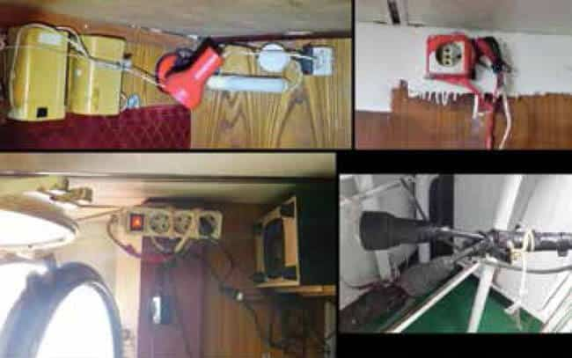
Nguyên nhân gây cháy được xác định là do một máy sưởi quạt loại dùng trong gia đình được sử dụng để làm khô trang phục lao động của thuyền viên trong cabin.
Cuộc điều tra cũng ghi nhận trên tàu có nhiều khu vực sử dụng các kiểu đấu nối điện “tự chế” và “nối chằng chịt như vòi bạch tuộc”, cùng với nhiều bất thường khác liên quan đến hệ thống điện.
Bài học kinh nghiệm
- Các giải pháp tạm bợ, tự chế liên quan đến thiết bị điện là những mối nguy hiểm tiềm ẩn có thể dẫn đến tai nạn bất cứ lúc nào. Các cuộc kiểm tra của thuyền trưởng, được cho là thực hiện ít nhất hằng tuần, lẽ ra phải phát hiện và loại bỏ những thực hành không an toàn này trước khi chúng gây ra cháy và thương vong.
- Ngộ độc khí carbon monoxide có thể gây tử vong rất nhanh, như đã thấy trong vụ tai nạn này. Mặc dù công tác cứu nạn được thực hiện nhanh chóng, nhưng vẫn không đủ để cứu sống nạn nhân.
- Ma túy được giấu trong ống bao trục bánh lái của tàu
Một tàu hàng rời đã hoàn tất công việc xếp hàng và các cơ quan chức năng tiến hành kiểm tra phần thân tàu dưới nước bằng hình ảnh quay video theo yêu cầu của chính quyền cảng. Kết quả cho thấy thân tàu không có bất kỳ vật thể đáng ngờ nào.
Cùng lúc đó, nhân viên hải quan tiến hành kiểm tra bên trong tàu, bao gồm cả ống bao trục bánh lái (rudder trunk), khu vực này gần như bị ngập đầy nước. Một số bộ phận của ống bao trục lái không thể tiếp cận và không thể kiểm tra được, tuy nhiên tàu vẫn được phép rời cảng.
Sau đó, trong quá trình dỡ hàng, một đội nhân viên hải quan lên tàu để kiểm tra. Trong cuộc khám xét chi tiết, họ phát hiện có ma túy được giấu trong ống bao trục bánh lái.
Cuộc điều tra cho thấy khu vực xung quanh trục bánh lái (rudder stock) không được bảo vệ đầy đủ (như hình minh họa bên dưới), tạo điều kiện cho những người không được phép tiếp cận khu vực này nhằm mục đích buôn lậu ma túy.
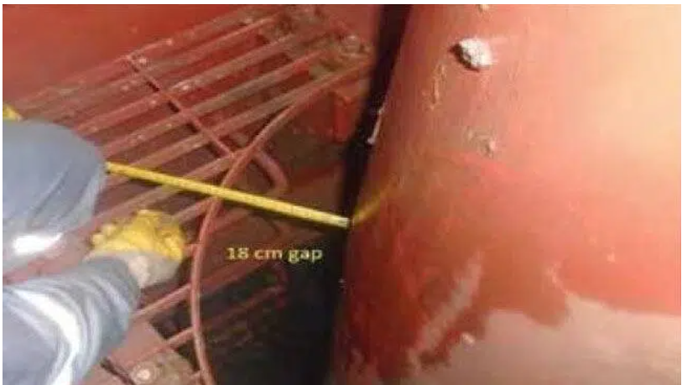

Bài học kinh nghiệm
- Ngay cả những cuộc kiểm tra kỹ lưỡng trước khi tàu rời cảng đôi khi vẫn có thể không đầy đủ do một số khu vực trên tàu không thể tiếp cận. Trong một số trường hợp, biện pháp bảo vệ hiệu quả nhất là sử dụng rào chắn vật lý ở cả bên trong và bên ngoài để hạn chế khả năng xâm nhập (xem hình minh họa bên dưới).
- Khi tàu đang ở cảng, luôn phải duy trì cảnh giác cao độ; mọi hoạt động đáng ngờ xung quanh tàu phải được báo cáo ngay lập tức cho Thuyền trưởng.
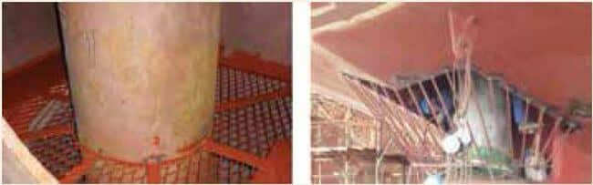
Câu hỏi cần đặt ra: Trục bánh lái của tàu bạn có dễ bị tiếp cận trái phép không?
- Một van nhỏ gây mắc cạn và chìm tàu
Một tàu hàng bách hóa cỡ nhỏ bị mất lái trong một tuyến đường thủy hạn chế và bị mắc cạn nghiêm trọng ở mép luồng. Hầm hàng bị nước tràn vào khiến tàu nghiêng mạnh sang trái. Ngay sau đó, tàu tách khỏi mép luồng và nổi tự do trở lại.
Thuyền viên tiến hành bơm nước dằn với mục đích làm giảm độ nghiêng, trong khi con tàu được điều động từ từ và bị va vào hệ thống đệm chống va của một cây cầu gần đó ở phía đối diện của luồng. Con tàu đã cố gắng cập mạn vào khu vực đệm chống va và sau đó chìm xuống đáy luồng nhưng không bị lật úp.
Tàu được sơ tán toàn bộ người trên tàu và tuyến hàng hải đã bị đóng đối với tất cả tàu thương mại trong khoảng bốn ngày. Sau khi tạm thời được làm kín nước, tàu được di dời đi đến một cảng gần đó để dỡ hàng, sau đó tiếp tục đến một xưởng sửa chữa tàu để tiến hành khắc phục lâu dài.
Cuộc điều tra tai nạn xác định rằng ban đầu tàu mất lái và mắc cạn là do tốc độ tàu bị giảm xuống. Nguyên nhân là do một van khóa (shut-off valve) đã vô tình được kích hoạt, tác động đến bộ điều tốc của máy chính (main engine speed-governor).

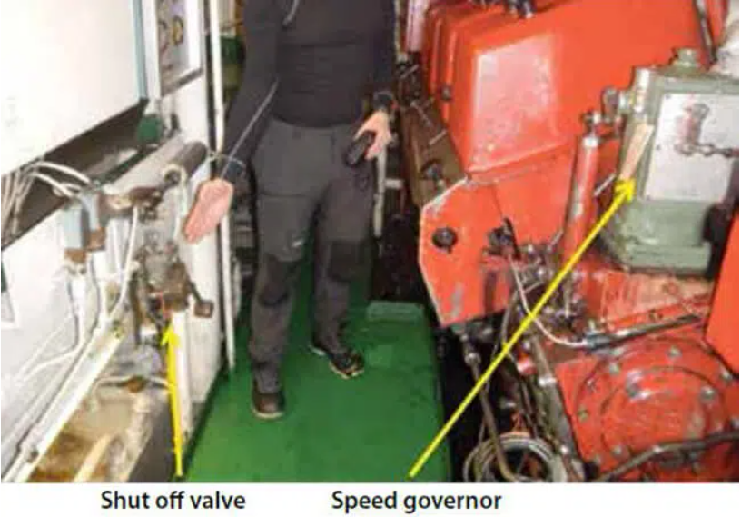
Bài học kinh nghiệm
- Vị trí lắp đặt và biện pháp bảo vệ đối với các van, nút điều khiển và thiết bị quan trọng cần được xem xét cẩn thận nhằm tránh việc chúng bị kích hoạt hoặc ngắt hoạt động một cách ngoài ý muốn.
- Tàu va vào báo hiệu hàng hải trong lúc hoa tiêu rời tàu
Sau khi rời cảng dưới sự dẫn tàu của hoa tiêu, hành trình ra ngoài kéo dài khoảng ba tiếng rưỡi diễn ra mà không có sự cố. Thuyền trưởng và hoa tiêu có mặt trên buồng lái trong suốt thời gian này, nhưng không có thủy thủ lái tay. Phần lớn thời gian, tàu được điều khiển bằng chế độ lái tự động.
Khi tàu tiến gần đến khu vực hoa tiêu rời tàu, hoa tiêu yêu cầu giảm tốc độ xuống 7 hải lý/giờ để thực hiện việc di chuyển sang tàu hoa tiêu. Ông cho biết sẽ rời tàu ở phía bắc của một báo hiệu hàng hải ở gần đó, đây là một thông lệ địa phương đôi khi được áp dụng, thay vì vị trí chính thức dành cho hoa tiêu rời tàu ở phía nam của cùng báo hiệu này. Thuyền trưởng có phần bất ngờ trước yêu cầu này nhưng vẫn đồng ý.
Hoa tiêu rời buồng lái, để lại Thuyền trưởng một mình. Tàu hoa tiêu gặp khó khăn khi tiếp cận mạn tàu do sóng lớn, vì vậy hoa tiêu (lúc này đã xuống dưới boong) yêu cầu Thuyền trưởng đổi hướng sang 180°, sau đó sang 160° để tạo vùng nước khuất gió (lee) thuận lợi cho việc chuyển người.
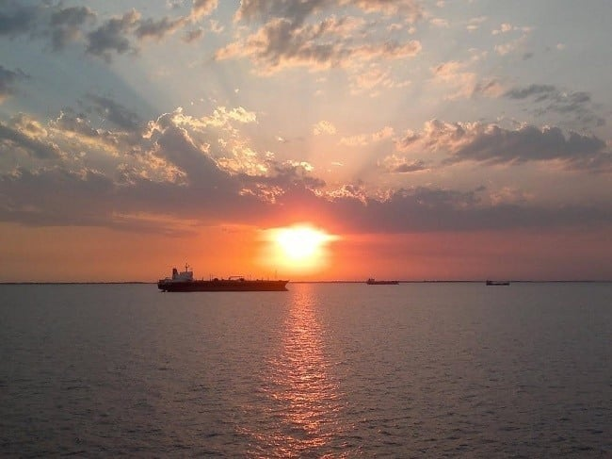
Khi tàu đã ổn định trên hướng 160° và quá trình chuyển hoa tiêu đang diễn ra, Thuyền trưởng đi ra cánh gà buồng lái để quan sát rõ hơn việc chuyển người.
Sau khi hoa tiêu đã lên tàu hoa tiêu, còn Thuyền trưởng vẫn còn ở cánh gà buồng lái, ông nhận được cuộc gọi từ cả tàu hoa tiêu và thuyền viên thông báo rằng tàu đang ở rất gần báo hiệu hàng hải.
Thuyền trưởng quay trở lại buồng lái nhưng không thể điều động con tàu đang chở đầy hàng đủ nhanh để tránh va chạm với báo hiệu. Tàu va vào kết cấu này với tốc độ khoảng 5 hải lý/giờ. Hai két chứa bên mạn trái bị thủng, khiến tàu bị nghiêng. Sau đó, tàu phải quay trở lại cảng.
Bài học kinh nghiệm
- Thuyền trưởng đã để mình ở một mình trên buồng lái trong một thời điểm và khu vực quan trọng. Ông vô tình đặt bản thân vào tình huống có nguy cơ xảy ra sự cố do một điểm lỗi duy nhất (single point failure).
- Do tập trung quá nhiều vào một nhiệm vụ (việc hoa tiêu rời tàu) mà bỏ qua nhiệm vụ khác (điều động và kiểm sóat hành trình), Thuyền trưởng đã mất nhận thức tình huống.
- Một kế hoạch dẫn tàu đầy đủ (pilotage plan) cần phải được thảo luận và phê duyệt trước. Trong trường hợp này, Thuyền trưởng đã bất ngờ khi biết hoa tiêu sẽ rời tàu ở phía bắc của báo hiệu hàng hải thay vì vị trí chính thức.
- Mối nguy hiểm của việc rơi không được bảo vệ suýt gây tử vong
Công tác chuẩn bị đang được tiến hành để đưa lỉn neo vào hầm lỉn neo dạng moon pool locker, và nắp hầm đã được tháo tạm thời trước khi lắp đặt ống dẫn xích (chain guide/chute) xuống. Miệng hầm lỉn có kích thước 155 × 85 cm và khoang chứa sâu khoảng 10 mét.
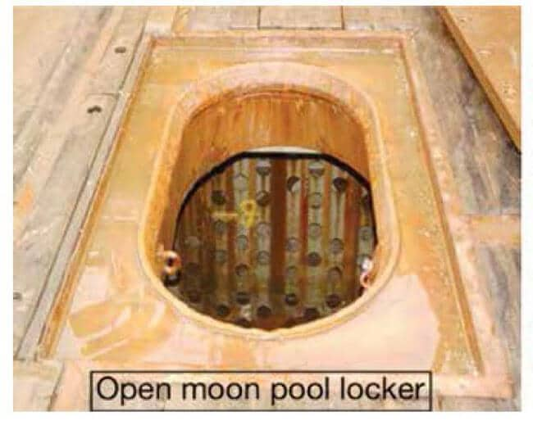
Trong khi thực hiện một công việc liên quan ở trên boong, một thuyền viên đã lùi lại phía sau và bị ngã ngửa xuống lỗ hầm moon pool đang mở. Trong lúc rơi, anh đã kịp xoay nhẹ sang bên phải và dùng cả hai tay nắm lấy mép cửa hầm. Sau đó, anh cố gắng đưa khuỷu tay phải lên qua mép hầm và kêu cứu, thu hút sự chú ý của các thuyền viên khác. Các thuyền viên sau đó đã hỗ trợ và đưa anh lên khu vực an toàn.
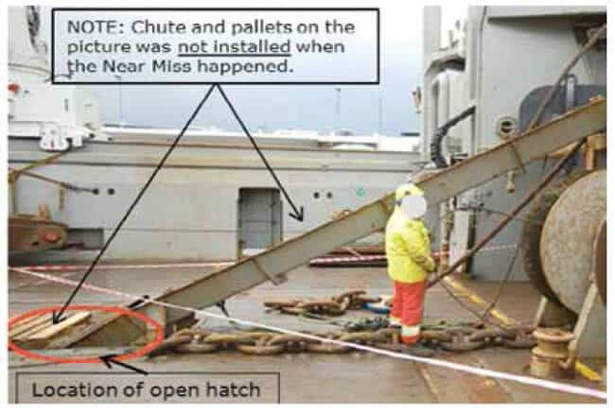
Bài học kinh nghiệm
- Khi các nắp hầm trên boong và lối tiếp xuống được mở, chúng phải luôn được rào chắn ngay lập tức và đánh dấu rõ là khu vực nguy hiểm.
- Luôn thực hiện đánh giá rủi ro, ngay cả khi chỉ là kiểm tra nhanh trong đầu về các mối nguy hiểm, trước và trong khi thực hiện công việc. Hãy luôn tự hỏi: “Điều gì có thể xảy ra?”.
- Nguy cơ nén đoạn nhiệt (Adiabatic Compression) ở trên tàu
Một thuyền viên trong buồng máy đang chuẩn bị thực hiện công việc cắt bằng đèn khò (torch cutting). Anh mở van chặn trên đường ống oxy, nằm trước van giảm áp của bình khí. Ngay khi mở van chặn, một vụ nổ xảy ra. May mắn là không có ai bị thương.
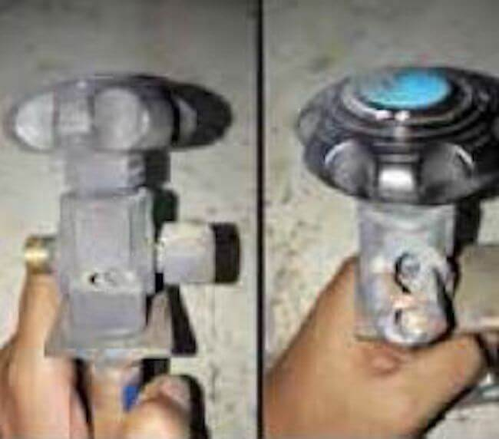
Qua quá trình điều tra và trao đổi với nhà sản xuất, các điểm sau được xác định:
- Vụ nổ có khả năng xảy ra do hiện tượng nén đoạn nhiệt, còn gọi là hiệu ứng búa khí (gas hammer effect); tức là hiện tượng cháy hoặc bắt lửa mà không cần nguồn nhiệt từ bên ngoài. Hiện tượng này có thể xảy ra khi áp suất oxy tăng đột ngột trong điều kiện có mặt của tác nhân gây cháy như hạt kim loại, chất hữu cơ, dầu hoặc mỡ.
- Nhiệt do quá trình nén được tạo ra cục bộ bên trong hệ thống đường ống khi áp suất tăng nhanh. Nhiệt độ tăng này có thể dẫn đến điểm tự cháy, tùy thuộc vào các vật liệu hoặc chất đang tiếp xúc với oxy.
- Tác nhân gây cháy (ví dụ như mỡ hoặc tạp chất) có thể đã xâm nhập trong quá trình thay bình oxy hoặc đã tồn tại sẵn bên trong hệ thống đường ống.
Bài học kinh nghiệm
- Khi làm việc với các đầu nối oxy, đường ống oxy và ống mềm oxy, găng tay làm việc phải sạch, dụng cụ phải không có dầu, mỡ hoặc bụi bẩn.
- Đảm bảo tất cả đường ống, ống mềm và van trong hệ thống kết nối giữa cụm phân phối khí (manifold) và các bình oxy đều sạch, không chứa bất kỳ tạp chất nào.
- Các van bình oxy áp suất cao kết nối bình với manifold phải được mở từ từ để tránh tạo ra nhiệt nén quá mức.
- Đảm bảo hệ thống oxy không bị rò rỉ, vì rò rỉ có thể dẫn đến mức độ giàu oxy nguy hiểm trong môi trường — đặc biệt tại những khu vực thông gió kém.
- Đảm bảo các thuyền viên sử dụng khí nén/khí nén áp lực cao được đào tạo và hiểu rõ các cách làm an toàn tốt nhất.
- Kế hoạch rời cảng thiếu sót dẫn đến va chạm với tàu khác
Một tàu chở dầu nhỏ đang thực hiện điều động rời cảng không có sự hỗ trợ của tàu lai. Việc rời cảng bắt đầu vào lúc chạng vạng, với gió từ hướng nam khoảng 10 hải lý/giờ. Trên buồng lái có mặt hoa tiêu, Thuyền trưởng, sĩ quan trực ca (OOW) và thủy thủ lái.
Kế hoạch rời cảng, được tổ buồng lái thảo luận, là thả dây buộc sau lái, làm căng các dây chéo mũi, cho máy chạy tới thật chậm, bẻ lái hết sang trái nhằm làm cho lái tàu quay ra xa cầu cảng sang mạn phải. Sau khi lái tàu đã ra xa cầu, dự kiến sẽ cho máy chạy lùi và đưa tàu lùi ra khỏi cầu cảng, như minh họa đơn giản trong sơ đồ bên dưới (bước 1 và 2). Tàu được trang bị chân vịt biến bước (CPP) chiều trái. Chiếc tàu đang buộc ở phía trước không được xem là vật cản đối với kế hoạch điều động.
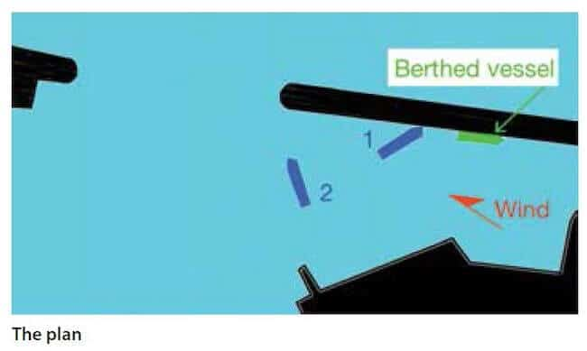
Trong nỗ lực đầu tiên, gió ép tàu vào cầu cảng khiến lái tàu quay trở lại gần cầu, làm cho việc điều động không đạt hiệu quả.
Các bên thống nhất đưa tàu trở lại vị trí cũ và thực hiện một lần thử khác. Khi tàu lại gần cầu, tàu vẫn còn một tốc độ lùi nhất định. Máy được đưa về chế độ tới, nhưng tàu vẫn va vào đệm chống va sau lái. Sau đó, do đã sử dụng quá nhiều lực tới, tàu bị đẩy mạnh về phía trước và va chạm với tàu đang buộc ở phía trước. Mũi trái của tàu va vào khu vực lái phải của tàu kia. Neo bên mạn trái của tàu bị mắc vào lan can sau lái và các thiết bị trên boong của tàu đang buộc cầu.
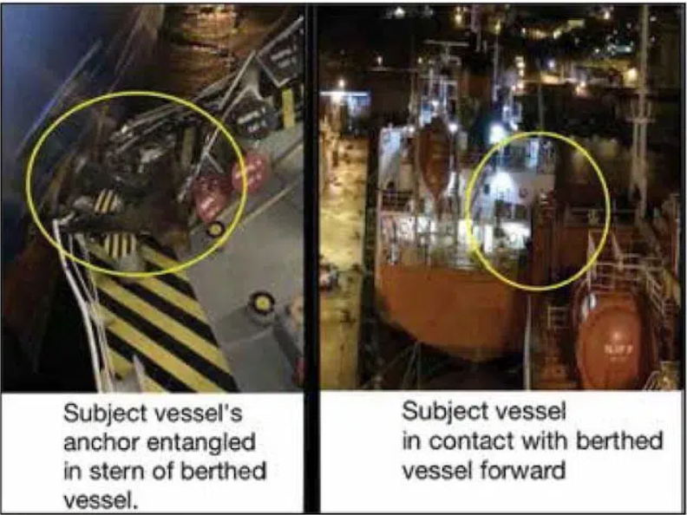
Bài học kinh nghiệm
- Mặc dù gió không mạnh, nhưng vẫn không hỗ trợ cho kế hoạch điều động. Khi điều động tàu, luôn cần tận dụng các yếu tố môi trường có lợi cho mình. Nếu không thể làm được điều đó, cần cân nhắc sử dụng một hoặc nhiều tàu lai hỗ trợ.
- Chân vịt biến bước chiều trái, vốn thường làm lái tàu lệch sang trái bất kể đang chạy tới hay lùi, lẽ ra phải là dấu hiệu cảnh báo sớm rằng thực hiện kế hoạch này mà không có tàu lai hỗ trợ là không phù hợp.
- Trong điều kiện ánh sáng yếu hoặc vào ban đêm, khả năng quan sát của con người không sắc bén như ban ngày. Việc bỏ sót các dấu hiệu trực quan khi điều động trong khu vực chật hẹp vào ban đêm có thể dẫn đến kết quả thực hiện không đạt yêu cầu.
- Dòng triều lên làm đứt dây buộc tàu, tàu va vào cây cầu
Một tàu chở sản phẩm dầu cỡ nhỏ nằm cầu tại một bến để nhận hàng mỡ động vật. Hoa tiêu đã cung cấp cho Thuyền trưởng một thẻ thông tin hoa tiêu địa phương, trong đó cảnh báo về dòng triều từ 3 đến 5 hải lý/giờ trong tuyến đường thủy trên sông. Thẻ thông tin cũng nhấn mạnh tầm quan trọng của việc giám sát dây buộc tàu cẩn thận khi tàu buộc cầu tại khu vực sông này, với yêu cầu: “Tất cả các dây phải luôn có lực căng hoặc tải trọng tương đương nhau; phanh tời dây buộc phải có khả năng giữ tải gần bằng sức bền của dây.”
Ngày hôm sau, sau khi hoàn thành việc nhận hàng, để tiếp nhiên liệu, tàu được dịch chuyển khoảng 3 hải lý xuống hạ lưu trong thời điểm nước đứng. Việc điều động này cũng do chính hoa tiêu của ngày hôm trước thực hiện và diễn ra mà không có sự cố. Tại cầu cảng mới, tàu sử dụng 10 dây buộc như minh họa. Do yêu cầu về mớn nước, tàu được bố trí sao cho mũi tàu nhô ra phía ngoài của đầu phía đông của cầu cảng khoảng 30 feet (khoảng 9 m).
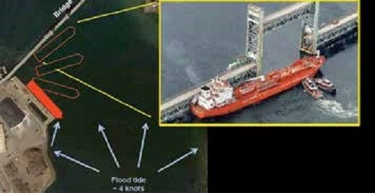
Sau khi cập cầu, một thuyền viên đi tuần tra phát hiện thấy có bụi và khói bốc ra từ phanh của các tang trống dây buộc ở khu vực mũi tàu. Báo động được phát ra và tổ buồng lái cố gắng sử dụng chân vịt mũi để đẩy tàu về phía cầu cảng, nhưng không thành công.
Khi mũi tàu bị dòng nước đẩy ra phía ngoài sông, ba dây buộc được cố định trên bích buộc dây bị đứt gồm hai dây chéo mũi và một dây chéo lái. Các dây buộc còn lại được quấn trên các tời buộc dây làm phanh tời bắt đầu trượt, khiến dây nhanh chóng tuột khỏi tang trống và rơi xuống nước.
Trong vòng khoảng 10 phút kể từ khi phát hiện cảnh báo ban đầu, tàu đã bị trôi tự do trên sông. Neo được thả xuống nhưng chỉ làm giảm tốc độ trôi.
Vài phút sau, tàu va vào một cây cầu, gây thiệt hại cho cây cầu ước tính khoảng 2,5 triệu USD, thiệt hại đối với tàu ước tính khoảng 1 triệu USD.
Bài học kinh nghiệm
- Tất cả các dây buộc tàu phải được giữ căng đều nhau để cùng chia sẻ tải.
- Không bao giờ được đánh giá thấp lực tác động của dòng chảy lên tàu. Cần đánh giá cẩn thận tình trạng buộc tàu, nhất là liên quan đến khả năng tương tác với dòng chảy.
- Phanh của tời dây buộc tàu (mooring winch brakes) phải luôn ở tình trạng tốt nhất và được điều chỉnh chính xác.
- Do phần mũi tàu bị dòng triều lên tác động trực tiếp nên một số dây buộc phía mũi lẽ ra phải được cố định trên cọc bích thay vì chỉ được giự bằng tời (mooring winches).
- Quản lý nguồn lực buồng lái (BRM) kém + Nhận thức tình huống thấp = Một ngày tồi tệ
Một tàu chở khách tham quan đã đến khu vực ngoài khơi một hòn đảo, nơi hành khách dành buổi sáng để thực hiện các chuyến tham quan ven bờ bằng xuồng cao su đáy cứng (rigid-hulled inflatable boats – RIBs) nhằm quan sát động vật hoang dã. Buổi chiều, điều kiện thời tiết trở nên không phù hợp cho các chuyến đi bằng xuồng nhỏ, vì vậy các xuồng được đưa trở lại tàu.
Một sĩ quan trực ca (OOW) đang hỗ trợ Thuyền trưởng trên buồng lái và chủ yếu sử dụng hệ thống ECDIS của tàu để xác định vị trí tàu và duy trì nhận thức tình huống. Tuy nhiên, Thuyền trưởng và sĩ quan hàng hải đã không thống nhất về một kế hoạch điều động, cũng như không trao đổi với nhau về những kỳ vọng và yêu cầu của mỗi bên.
Kết quả là, mặc dù Thuyền trưởng muốn tránh một khu vực được xác định là có dòng chảy xoáy và sóng nước bất thường, nhưng lại không có biện pháp nào được thực hiện để thiết lập khu vực cấm đi vào (no-go zone) trên ECDIS. Ngoài ra, thiết lập đường đẳng sâu nước nông trên ECDIS được đặt ở mức 6 m, trong khi trên hải đồ điện tử ENC đang sử dụng tại thời điểm xảy ra tai nạn thì giá trị này sẽ được làm tròn lên mức mặc định là 10 m. Với thiết lập này, đường đẳng sâu nước nông không hiển thị, vì về thực tế nó gần như trùng với độ sâu an toàn.
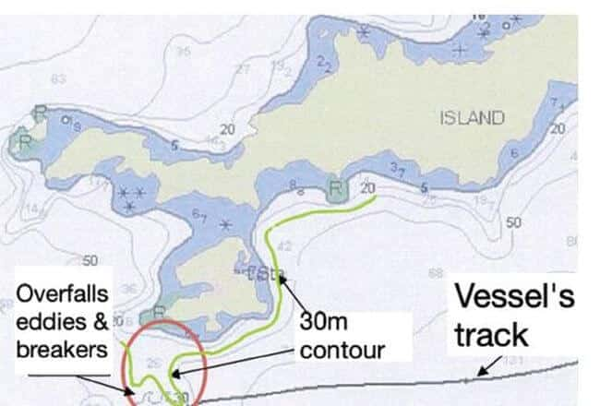
Trong khi Thuyền trưởng tập trung vào việc điều động tàu để hỗ trợ thu hồi an toàn các xuồng RIB và liên lạc với nhóm làm việc ở sau lái tàu, con tàu đã bị dạt vào rất gần đảo và va vào một mỏm đá chưa được ghi nhận trên hải đồ. Mỏm đá xuyên thủng thân tàu tại một két cách ly khiến khoang này bị nước tràn vào.
Khoang bị hư hỏng ảnh hưởng không đáng kể đến ổn định của tàu và tàu vẫn có thể tiếp tục hành trình đến một hòn đảo khác trước khi quay về cảng để sửa chữa tạm thời.
Không có ai bị thương.
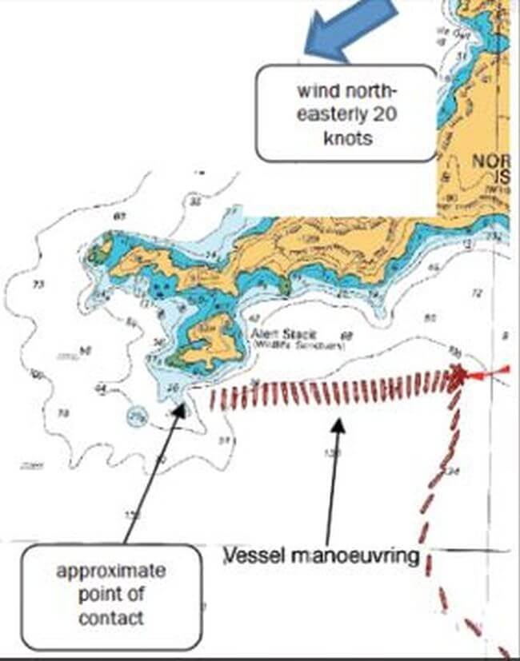
Một số kết luận trong báo cáo điều tra chính thức:
- Tiêu chuẩn quản lý nguồn lực buồng lái (BRM) trên tàu không đáp ứng được cách làm tốt của ngành hàng hải.
- Hệ thống hiển thị hải đồ và thông tin điện tử (ECDIS) là phương tiện dẫn đường chính trên tàu, tuy nhiên đội ngũ vận hành chưa hiểu đầy đủ về tính năng cũng như những hạn chế của thiết bị, đồng thời chưa khai thác thiết bị một cách hiệu quả nhất.
Bài học kinh nghiệm
- Không còn nghi ngờ gì rằng vẫn tồn tại một số đá ngầm và bãi cạn chưa được ghi nhận trên hải đồ. Việc lại gần bờ tại những khu vực có thông tin thủy đạc còn hạn chế có thể tiềm ẩn rủi ro.
- Nếu thông số của đướng đẳng sâu nước nông trên ECDIS được đặt ở mức 30 m thì hệ thống ECDIS sẽ hiển thị cảnh báo hoặc phát tín hiệu báo động khi dự đoán tàu sẽ vượt qua đường đẳng sâu 30 m, từ đó giúp nâng cao nhận thức tình huống.
- Mọi giai đoạn của hành trình của tàu đều phải được lập kế hoạch đầy đủ và tất cả thành viên trong tổ buồng lái phải hiểu rõ kế hoạch, đồng thời thống nhất thực hiện theo kế hoạch đó. Đây là nền tảng cốt lõi của quản lý nguồn lực buồng lái hiệu quả.
- Quản lý nguồn lực buồng lái tốt cần dựa trên một văn hóa an toàn, trong đó mọi ý kiến chất vấn hoặc cảnh báo đều được khuyến khích và tiếp nhận, bất kể cấp bậc, tính cách hoặc quốc tịch của người đưa ra ý kiến.
----------------------------------------------------

